|  |  |  |
| --- | --- | --- |
|  | **Vedlikehold/Skjema Macopress Smart** | Dokument nr |

# ÅR:

|  |  |  |  |  |  |  |  |  |  |  |  |  |  |
| --- | --- | --- | --- | --- | --- | --- | --- | --- | --- | --- | --- | --- | --- |
|  | **Jan.** | **Febr.** | **Mars** | **April** | **Mai** | **Juni** | | **Juli** | **August** | **Sept.** | **Okt.** | **Nov.** | **Des.** |
| **Månedlig Vask:** | | | | | | | | | | | | | |
| Sveiseklemme 1-3-4 |  |  |  |  |  |  | |  |  |  |  |  |  |
| OPT1 (optisk sensor på toppen) |  |  |  |  |  |  | |  |  |  |  |  |  |
| Strekode Skanner |  |  |  |  |  |  | |  |  |  |  |  |  |
| **\* 1 ggr/Halvår:** | | | | | | | | | | | | | |
| Kontroll av vekter B1,B3, B4 | Dato: | **Presse 1**: **Presse 2**: **Presse 3:**  B1: B1: B1:  B3: B3: B3: :  B4: B4: B4: | | | | |  | Dato: | **Presse 1**: **Presse 2**: **Presse 3:** B1: B1: B1:  B3: B3: B2:  B4: B4: B3: | | | | |
|  |  |  | | | | |  |  | | | | |
| Kontroll av sveis  1-3-4 | Dato: | **Presse 1 Presse 2 Presse 3**  1: 1: 1:  3: 3: 3: | | | | |  | Dato: | **Presse 1 Presse 2 Presse 3 :**  1: 1: 1:  3: 3: 3: | | | | |
| *Blått-Grått-Blått i display* |  | 4: 4: 4: | | | | |  | 4: 4: 4: | | | | |
|  |  |  | | | | |  |  | | | | |



**Instruksjon Vedlikehold Macopress Smart**

Utvendig rengjøring av frontpanel og pressplate utføres daglig (benytt lofri klut fuktet med desinfeksjonsmiddel

* **Rengjøring av sveiseklemmer 1-2-3-4-5:**
* Slå av strømmen. Ta av sveiseklemmenes lokk ved vri den rødmerkede ringen mot klokken og løft av lokket.
* 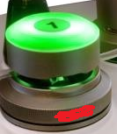
* Rengjør sveiselektrodene og området rundt med destilert vann og 70 % alkohol (benytt q-tips).
* La det stå å tørke i ca 10 minuter før lokkene settes på igjen

**OPT1:** Rengjør sensor med linspapir (eller med q-tips).

**Skanner:** Benytt linspapir til å rengjøre glasset.

**\*Utføres av apparatansvarlig. Kontakt apparatansvarlig når vedlikeholdet skal utføres**:

**\*Kontroll av vekter:** Benytt kalibrert 500g vekt. Utfør testen minimum 30 minutter etter at maskinen er slått på.

Noter vekt-resultatene.

*Om noen av kontrollene ikke har tillfredsstillende resultater, kontakt Macopharma, teknisk service. Noter avvik i loggboken.*



**Instruksjon Vedlikehold Macopress Smart**

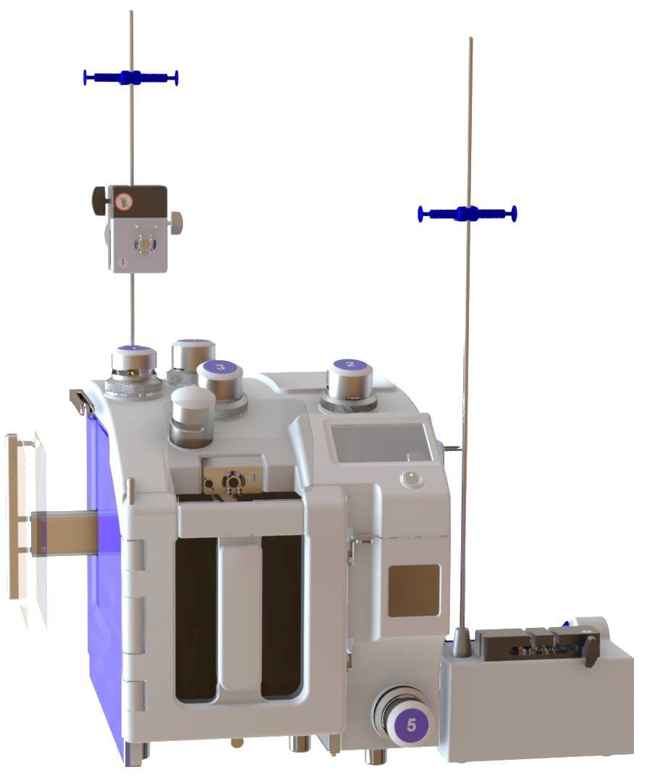

Vertikal vekt (Vekt 1)

Brekkstift åpner 2

(Opsjon)

Sprut sikring

(Opsjon)

Sveise Klemme 4

Sveise Klemme 2

OPT3 Sensor Sveise Klemme 1

Touch screen

Høyre vekt (Vekt 2)

Sveise Klemme med regulerbar

flow kontroll (Klemme 3)

Nødstopp Knapp

Presse dør

Sensor (OPT1)

Sveise Klemme 5

Lateral presse med integrert

vekt (Vekt 4)

Brekkstift åpner 1 for hoved

presse (Opsjon)

Hoved presse vekt (Vekt 3) press sensors (OPT2)

Brekkstift

åpner 3 for T&B poser, med vippe og vekt 5 (Opsjon)